LP4-Précession dans les domaines macroscopiques et microscopiques

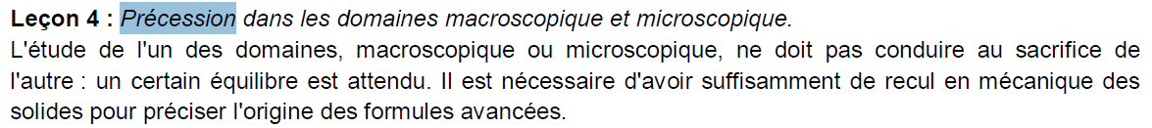**2017 :**

**2016** : Pas passer trop de temps sur les aspects cinématiques

**2015** : La leçon « Précession dans les domaines macroscopique et microscopique » remplace la leçon

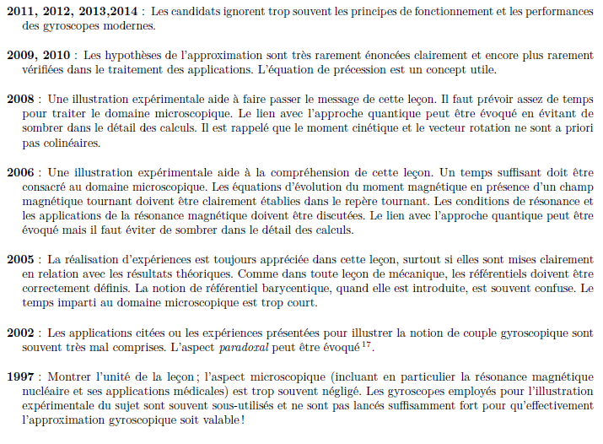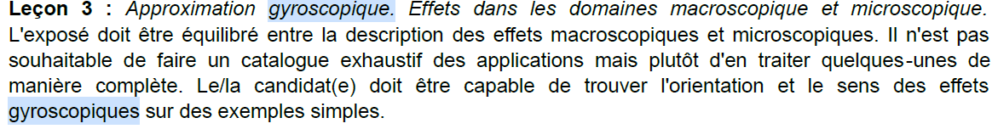« Approximation gyroscopique. Effets dans les domaines macroscopique et microscopique », dont l'énoncé pouvait conduire les candidats à des confusions.

# Références :

* **Taylor, Classical Mechanics Section 10 :** Pour réviser les bases de mécaniques : précession et la nutation. Explication pas à pas
* **BUP 587, page 85 intitulé *Aspects modernes des gyroscopes****:* Intéressant pour comprendre l’approximation gyroscopique et des détails techniques sur les gyroscopes. Les notations sont encore plus pourries que le :
* **Pérez, Mécanique : p437.** Applications multiples mais expliquées de manière aride.

# Prérequis

* Mécanique classique (Théorème du moment cinétique, liaison rotule, pivot)
* Mécanique quantique (notion de spin, quantification du spin 1/2)
* Physique statistique (juste facteur de Boltzmann)

# Introduction :

* Peut-être que vous avez vu passer sur youtube cette vidéo du youtubeur Dr Nozman <https://www.youtube.com/watch?v=hgjcPnI5qF4> . Il présente un objet qu’il appelle gyroscope. On constate qu’il s’agit en gros (on définira plus formellement ce que c’est dans I-A) d’un rotor qui tourne à grande vitesse (12 000 tours par minutes). Cette rotation rapide permet de faire des expériences dont les effets sont à première vue contre-intuitifs :
* A 22s : visualisation du gyroscope.
* A 45s : on remarque que si on lâche cet objet (solidaire d’une tige), il ne tombe pas mais il tourne (c’est exactement ce qu’il se passe pour les toupies). Nozman dit : « **il se met en mode précession**, **c’est-à-dire le changement d’orientation de son axe de rotation** ».
* A 2’45 : Nozman fait tester son gyroscope à Squeezie. Ce dernier est impressionné car l’objet lui transmet oppose un couple (c’est ce que nous appellerons couple gyroscopique) dont la direction est assez contre-intuitive. Il dit même cette phrase : « **c’est ma main qui tourne autour !** » (on y reviendra dans le I-A). Il remarque ensuite qu’il n’y a pas de résistance s’il lui impose un couple suivant son axe de rotation mais **dès qu’il essaie de faire bouger son axe de rotation, une force au mouvement**.
* Cette petite vidéo pose les problématiques que nous allons aborder dans cette leçon : Qu’est-ce qui explique la réaction si particulière du gyroscope aux actions extérieure. Pourquoi précesse-t-il[1] ? Au-delà de l’aspect étonnant de l’objet, nous allons comprendre son intérêt pratique du concept de précession : En quoi cela est utilisé pour repérer les angles de gite, roulis… des sous marins, ou des avions.
* Cette présentation s’articulera en 2 temps : **Dans une première partie**, nous partirons de l’objet concret gyroscope que nous avons vu dans la vidéo pour tenter de le modéliser son mouvement grâce aux outils de la mécanique Newtonienne. Nous allons constater qu’une approximation simple (**l’approximation gyroscopique**) permet de simplifier le problème tout en conservant les caractéristiques « importantes » du mouvement. Nous pourrons ainsi comprendre en quoi cet objet peut se révéler utile pour mettre en évidence la rotation de la terre mais aussi plein d’autres applications mécaniques macroscopiques. **Dans un second temps**, nous verrons qu’on retrouve les mêmes équations pour modéliser le Spin (aspect microscopique) soumis à un champ magnétique, on pourra ainsi à la lumière de nos connaissances que nous aurons construite dans la première partie comprendre le phénomène de Résonance Magnétique Nucléaire.

# Précession dans le cadre de l’Approximation gyroscopique

## Qu’est-ce qu’un gyroscope vs un volant d’inertie

* **Définition de Foucault[2] :** Le gyroscope est un appareil comportant un rotor tournant à grande vitesse et capable de mettre en évidence la rotation de son boîtier. Cette définition fonctionnelle mérite d’être discutée en comprenant comment le rotor est lié au boitier.
* 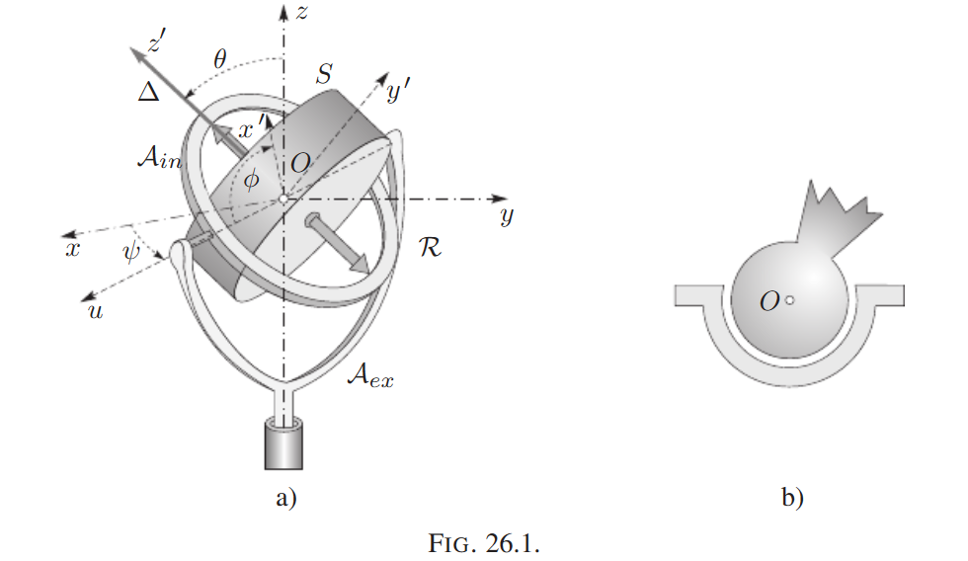**Liaison rotule entre le boitier et le rotor[3] :** Sur le schéma ci-dessus, 3 liaisons pivots indépendantes sont réalisés techniquements par deux anneaux. C’est ce qu’on appelle une *suspension à la Cardan* : Le point O est fixe dans le référentiel du boitier et il y a 3 degrés de liberté qui sont les 3 angles de rotations. Si l’on néglige les frottements la **liaison rotule est parfaite**. Cela veut dire concrètement que si un opérateur extérieur exerce un couple sur le boitier, ce dernier n’est pas transmis au rotor car il n’y a pas de frottement. C’est pour cela que Squeezie a dit : « c’est ma main qui tourne autour ! » à 2’43.
* En pratique, un moteur entretient le mouvement de rotation suivant l’axe z’.
* Dans cette présentation, on appelera **volant d’inertie** un rotor dont la liaison avec le boitier n’est une rotule mais possède des degrés de liberté en moins. C’est le cas du jouet de Nozman qui n’est relié au boitier par une liaison pivot dont l’axe est le mèle que l’axe de rotation du rotor.

## Approximation gyroscopique :

* Pour fixer les idées, on dispose d’un gyroscope et on travaille dans le référentiel terrestre supposé galiléen (dans un premier temps).
* **Moment cinétique par rapport à un point fixe : $\vec{L_{O}}= \overset{̿}{I} \vec{ω}$** . Si on projette ces grandeurs dans un repère constitué des axes principaux du rotor : $\vec{L_{O}}=\left(\begin{matrix}λ_{1}ω_{1} \\ λ_{1}ω_{2} \\ λ_{3}ω_{3}\end{matrix}\right)$ avec $λ_{1,3}$, les moments principaux du rotor.
* **Voici la fameuse Approximation Gyroscopique :**

(i) $λ_{1}\sim λ_{3}$ (ceci est obtenu par le caractère « trapu » du rotor[4])

(ii) [angle ($\vec{ω},z'$) petit] $ω_{3}\sim 100\frac{tr}{s}=36000 degré/s$ et $ω_{1,2}\sim 1degré/s$

Donc $\vec{L_{0}}≈λ_{3}ω \vec{e_{z}}'$ est parallèle à z’. **C’est comme si le moment cinétique « est accroché à l’axe z’ lié au rotor »**.

## Précession Gyroscopique

* 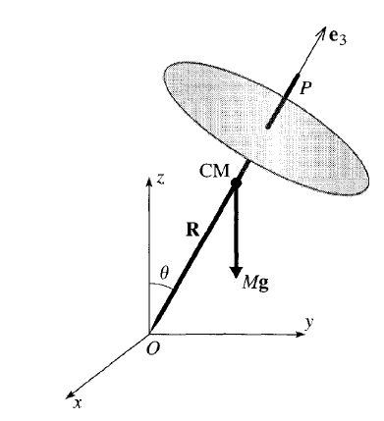**Précession gyroscopique :** Pour mettre en évidence l’effet dit de *précession.* Travaillons directement sur un exemple. On imagine un gyroscope placé dont le centre de masse est situé sur l’axe de rotation mais est différent du centre de la liaison rotule comme sur le schéma ci-dessous. C’est la configuration de précession que nous avons vu dans la vidéo à 45’s.

Le rotor est soumis à un couple provoqué par les forces de pesanteurs. Ce couple est orthogonal à l’axe de rotation et est dirigé vers l’intérieur de la feuille (règle des 3 doigts). Dans l’approximation gyroscopique (toujours valable pour des faibles moments de force (on verra pourquoi plus bas)), le moment cinétique est et restera selon $\vec{e_{3}}.$ De plus, étant donné que le moment du poids en $O$ $\vec{C_{O}}=OG \vec{e_{3}}×M\vec{g}$ est par définition orthogonal à ${\vec{e}}_{3}$, le moment cinétique a une norme constante ($\left|\left|\vec{L_{O}}\right|\right|=L_{O}= λ_{3}ω_{3}$) d’après le théorème du moment cinétique : ${\frac{d\vec{L_{O}}}{dt}}_{R_{g}}=\vec{C_{O}}$. En explicitant cette équation[5], on obtient : $\dot{\vec{e_{3}}}=\frac{MgR}{L_{O}}\vec{e_{z}}×\vec{e_{3}}=\vec{Ω_{p}}×\vec{e_{3}}$ avec $\begin{aligned}\vec{Ω_{p}}=\frac{MgR}{L_{O}}\vec{e_{z}}\#\left(0\right)\end{aligned}$

$$.$$

On peut réécrire les équations précédentes avec les moments cinétiques :

$$\begin{aligned}\frac{d\vec{L_{O}}}{dt}=\vec{Ω_{p}}×\vec{L_{O}}\#\left(1\right)\end{aligned}$$

**Ces équations expriment que l’axe $\vec{e_{3}}$ de la toupie tourne autour de la direction verticale $\vec{e_{z}}$ avec un vecteur rotation $\vec{Ω}.$ C’est le mouvement de précession. On peut résumer l’effet en une phrase : ‘Le moment cinétique essaie de suivre le vecteur couple’.**

* **Conclusion :** Un couple orthogonal à l’axe de rotation 🡺 Mouvement de précession (« rotation de l’axe de rotation » caractérisé par la vitesse de précession $\vec{Ω_{p}}$).
* **Retour sur l’approximation gyroscopique :** On a dit qu’on travaillait avec des moments de forces faibles pour rester dans l’approximation gyroscopique. Mais « faibles » devant quoi ? Divisons l’équation (0) par la vitesse de rotation du rotor. On obtient que le rapport entre la vitesse de précession et la vitesse angulaire est lié au moment des efforts de pesanteurs.

$$\frac{Ω_{p}}{ω}=\frac{MgR}{L_{O}ω}$$

Ainsi, on travaillera avec $MgR≪L_{O}ω$ ce qui est équivalent à $\frac{Ω_{p}}{ω}≪1.$

* **Application :** [**https://www.youtube.com/watch?v=Wp2TMG2zSMQ**](https://www.youtube.com/watch?v=Wp2TMG2zSMQ) **à 2’37** Si le centre de masse est confondu avec le point fixe, le couple des efforts de pesanteur est nul. Si on rajoute une petite masselotte sur l’axe, le couple n’est plus nul. Dans quel sens va tourner le gyroscope ? Estimation du temps de rotation : $T_{p}=\frac{2πλ_{3}ω}{mgr}$ avec $ω=137 tr/min$ la vitesse de rotation du rotor, $λ_{3}$ le moment d’inertie par rapport à l’axe z (Attention on ne prend pas en compte la masselotte car elle ne tourne pas regardez bien !), $r$ la distance entre le point fixe et la masse . AN : . Vérification de l’approximation gyroscopique :
* **Application qualitative :** La précession des équinoxes. De manière qualitative, on comprend que de par son caractère aplati aux pôles et rebondi à l’équateur, la lune (et le soleil) exercent un couple sur la terre (faire schéma).

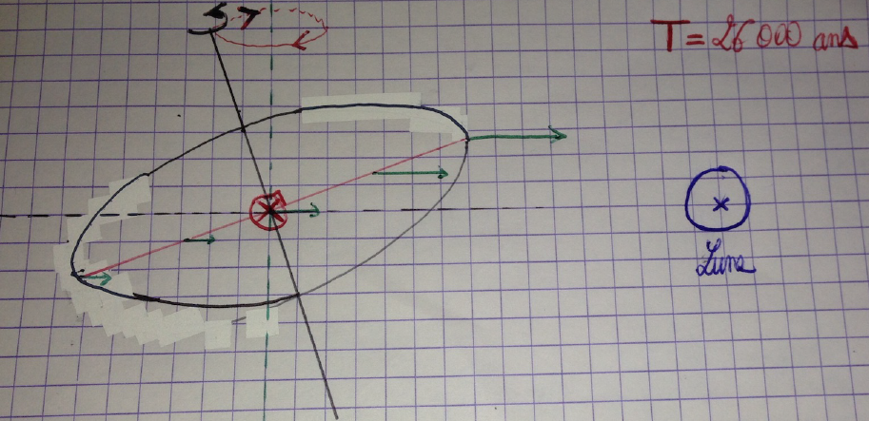On applique le même raisonnement que pour l’application précédente : Le couple tendrait (intuitivement) à faire basculer la terre dans le plan de l’écliptique. Grâce à la rotation (et au théorème du moment cinétique), c’est une précession qui a lieu. L’axe de rotation la terre précesse. On l’appelle précession des équinoxes parce que les 12 constellations semblent bouger au moment de l’équinoxe. <https://www.youtube.com/watch?v=5My_CrhOOjM>

## Couple Gyroscopique

* Jusqu’à présent, nous avons vu qu’un moment de force entrainait un mouvement de précession (ie rotation de l’axe de rotation)
* Par la loi des actions et des réactions, si un opérateur impose une rotation au rotor (ie. Cas du volant d’inertie avec une liaison pivot), ce dernier va résister et transmettre un couple résistant à l’opérateur :
* 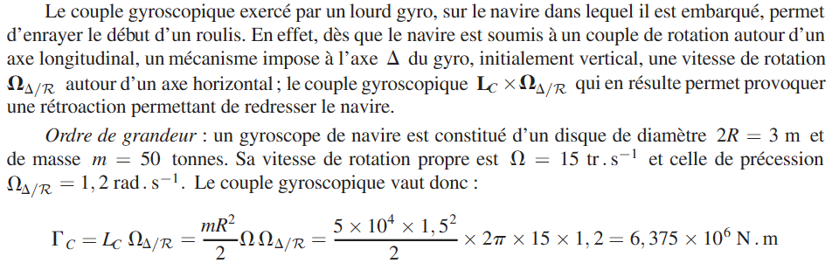**Application : Gyroscope anti-roulis**

# Précession appliquée au Spin : La Résonance Magnétique Nucléaire

Nous savons qu’un proton a un spin $s= \frac{1}{2}$.

## Quel est le lien entre le Spin et la Précession ?

* **Le Spin, c’est juste un moment cinétique[6] :** Le Spin que nous noterons $\vec{L_{s}}$ est un moment cinétique intrinsèque ! Nous allons lui appliquer le théorème du moment cinétique. Il peut sembler étonnant d’appliquer des lois de la mécanique classique à des objets quantiques. Cela n’a d’intérêt que si l’on raisonne sur des valeurs moyennes des grandeurs quantiques[7]. Le nombre de protons étant gigantesque dans un échantillon analysé, cette démarche est justifiée.
* **Théorème du moment cinétique pour un échantillon soumis à un champ magnétique permanent $\vec{B_{0}}=B_{0}\vec{u_{z}}$:** Nous savons qu’un Spin est lié à un moment magnétique ($\vec{μ}=γ\vec{L_{s}}$) qui, couplé à un champ magnétique, engendre un moment de force $\vec{Γ}=\vec{μ}×\vec{B_{0}}$. On applique le théorème du moment cinétique : $\frac{d\vec{L_{s}}}{dt}=\vec{μ}×\vec{B_{0}}=-γ\vec{B_{0}}× \vec{L_{s}}$, que l’on peut réécrire avec $\vec{Ω_{L}}=-γ\vec{B_{0}}$:

$$\begin{aligned}\frac{d\vec{L_{s}}}{dt}=\vec{Ω_{L}}× \vec{L_{s}}\#\left(2\right)\end{aligned}$$

Nous voyons réapparaître l’équation (1), c’est-à-dire celle qui régissait la précession d’un gyroscope soumis à un moment de pesanteur. Par conséquent, nous pouvons visualiser le spin $\vec{L_{s}},$ comme un vecteur qui précesse autour du champ magnétique $\vec{B_{0}}$. C’est ce que nous appelons, la **précession de Larmor [8].**  est la pulsation de Larmor.

## Passage d’un Spin up à un Spin down

* Raisonnons pour fixer les idées sur un des 2 états stationnaires propres de l’opérateur $\hat{L_{z}}$, l’état $|->_{z}.$ Cet état correspond à un niveau d’énergie

$$E_{-}={-μ}_{z}B_{0}=-γ s ħ{ B}_{0}=-\frac{ge}{2m_{p}}×\frac{1}{2}×ħ×B_{0}.$$

On désire faire passer cet état stationnaire au niveau $E_{+}$ (on verra pourquoi après). Le spin va alors absorber $ΔE=2μ_{z}B_{0}=ħω_{0}$ où nous avons introduit une pulsation caractéristique $ω_{0}$.

* Comment passer de l’état + à l’état - ? Pour l’instant, nous avons un spin qui tourne « la tête en haut » (car spin up) autour de $\vec{B_{0}}$. Une première idée pour modifier l’orientation du spin, serait de basculer le champ $\vec{B_{0}}→-\vec{B_{0}}$. Cependant, étant donné que les ordres de grandeur de $B_{0}$ sont de l’ordre de $1 Tesla$, faire varier un tel champ rapidement est impossible et produirait de la dissipation joule énorme. La RMN contourne le problème avec l’astuce suivante :
* Si j’impose un petit champ fixe $\vec{B_{1}}$ dans le plan xy, le spin $\vec{L_{s}}$ ne va rien voir car il tourne très vite autour de ${-u}_{z}.$ Si maintenant, j’impose un champ $\vec{B_{1}}$**tournant à la même pulsation $\vec{Ω_{L}}$** , alors le spin va voir ce petit champ et va se mettre à précesser autour. C’est ça la résonance magnétique nucléaire. Cette précession va faire tourner le spin et donc permet le passage de l’état up à l’état down.
* 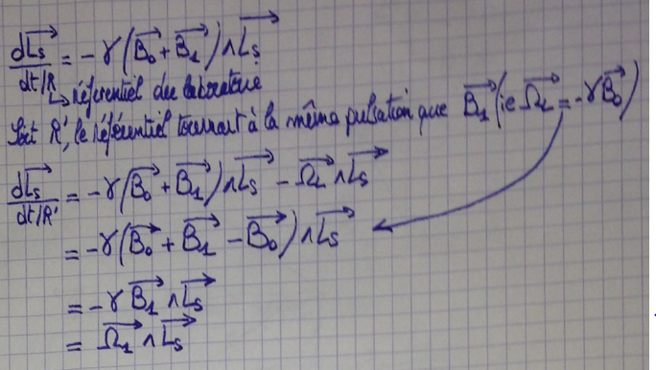Démontrons ce résultat qualitatif par le calcul : Il est nécessaire de se placer dans le référentiel du champ tournant $R'$ pour voir le spin tourner.
* Ordre de grandeur des ondes émises : Pour un champ magnétique $B_{0}=1T,$

$$ν=\frac{Ω_{L}}{2π} =\frac{1}{2π}×\frac{ge}{2m_{p}}B_{0}=\frac{1}{2π}× 5.6×1.6 {10}^{-19}×\frac{1}{2 1.67 {10}^{-27}}=43 MHz$$

$λ=7m$

Il s’agit d’une onde dans le domaine radiofréquence.

## Un Intérêt de la Résonance Magnétique Nucléaire : la Spectroscopie

* Nous venons de démontrer qu’en introduisant un champ magnétique $\vec{B_{1}}$ tournant à la pulsation de Larmor, nous modifions la direction de précession du Spin et forçons les transitions d’un état d’énergie à un autre. On pourrait penser qu’il y a autant d’absorption de photon que d’émissions ce qui serait indétectable.
* Heureusement, les deux niveaux d’énergie ont une différence de population très faible de l’ordre de car l’échantillon est à l’équilibre avec un thermostat (Calculable à partir du facteur de Boltzmann :

$π^{+}-π^{-}=\frac{1}{1+\exp\left(-\frac{ΔE}{k_{b}T}\right)}\left(\exp\left(-\frac{ΔE}{k_{b}T}\right)-1\right)\sim -3,4 {10}^{-6}$ (avec $ΔE=2μ_{z}B_{0}= ħ Ω_{L}=1.8 {10}^{-7}eV$ et $k_{b}T=26meV$, EN FAISANT DES DVT LIMITES SINON LA CALCULATRICE SATURE.) Cette faible différence est compensée par le très grand nombre macroscopique de spin : ${10}^{23}$. Donc, on est capable de mesurer une absorption de l’onde radiofréquence (ie signal $B_{1})$.

* Ce que nous venons de décrire ne représente pas d’intérêt pour l’instant car dans notre modèle, tous les spins possèdent la même fréquence de résonance (ie fréquence de Larmor). On peut ajouter un degré supplémentaire de complexité en prenant en compte l’influence des électrons sur le champ magnétique ressenti par le proton. En effet, le champ magnétique $B_{0}$ induit des courants dans les nuages électroniques voisins qui (d’après la loi de Lenz) vont produire un champ $\vec{B_{induit}}=-σ\vec{B_{0}}.$ Ainsi, $\vec{B_{ressenti}}=\vec{B_{0}}(1-σ)$. On dit que les électrons « blindent » le proton. Ainsi la fréquence de résonance est « déplacée », c’est ce que les physiciens ont appelé « déplacement chimique » : 🡪
* Ainsi, chaque proton d’une molécule résonne différemment selon son environnement électronique, il est ainsi possible de différencier de retrouver la structure d’une molécule exemple de l’éthanol. Pourquoi le signal de l’hydrogène du groupe hydroxyle a un déplacement chimique plus fort ? Car O est très électronégatif, le proton est donc déblindé. Il ressent un fort champ $B_{0}$ et donc sa fréquence de résonance augmente.

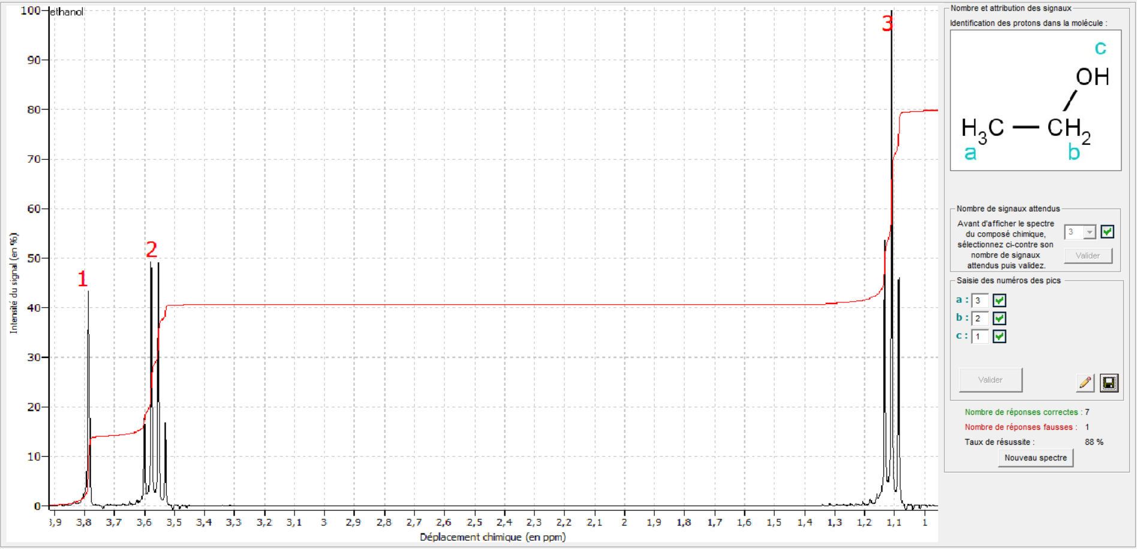

# Conclusion

* Dans cette leçon, nous avons montré différent aspect du phénomène de précession d’abord en considérant un objet macroscopique qu’est le gyroscope. **Le point important à retenir est que le moment cinétique du rotor, solidaire de l’axe de rotation va « suivre » le couple imposé**. C’est juste la traduction du théorème du moment cinétique dans l’approximation gyroscopique. Ce phénomène nous a permis de comprendre la précession de la toupie mais aussi la précession des équinoxes
* Ensuite, nous avons pu comprendre que l’interaction entre Spin et champ magnétique était formellement similaire à l’équation de précession d’une toupie. Nous avons compris que le phénomène de résonance magnétique s’obtenait en imposant un champ $B_{1}$ tournant à la même vitesse de précession pour provoquer des transitions up-down. La fréquence de résonance étant lié à l’environnement électronique, il est possible de déduire la structure des molécules des spectres RMN.
* **Remarque de G.Fruit :** Insister un peu plus sur le théorème du moment cinétique.

1. Il semblerait que le verbe « précesser » ne soit pas dans le dictionnaire, nous l’utiliserons quand même afin de simplifier notre discours.
2. Léon Foucault (1819-1868) Astronome et physicien français
3. Attention, le « gyroscope » de Nozman n’est pas relié au boitier par une liaison rotule mais par une simple liaison pivot. Ce qui permis à Squeezie de ressentir un couple résistant lorsqu’il transmet un couple selon une direction différente de l’axe du pivot… Le gyroscope de Nozman est plutôt un volant d’inertie.
4. et $λ_{3}=\frac{1}{2}mR^{2}$ pour un cylindre de rayon R et de hauteur h.
5. On est passé vite sur la conservation de la norme de $\vec{L_{0}}$ qui s’obtient en multipliant scalairement le théorème du moment cinétique par $\vec{L_{O}}$ et en se rappelant de l’expression de la dérivée de .
6. D’ailleurs, on devrait dire moment cinétique de Spin $\vec{L_{s}},$ pour ne pas le confondre avec le nombre quantique de spin $s=\frac{1}{2}$ pour le proton.
7. Nous avons vu par exemple dans le cours de mécanique quantique que les valeurs moyennes de l’impulsion suivaient les mêmes lois que la mécanique classique en appliquant le théorème d’Ehrenfest.
8. **Joseph Larmor (1857-1942), physicien Irlandais**